JM Thai Massage Management System Prompt (v. 8)

ตามข้อมูล setting ต่อไปนี้
- Google_Sheet_ID = “1seXuWUYbsSL8VoyDlMj1V9vfuGPQtDoYGwjuGBzOlaU”
- Sheet_Name_Admin = “ข้อมูลผู้ดูแลระบบ”
- Sheet_Name_Customer = “ข้อมูลลูกค้า”
- Sheet_Name_Reservation = “ข้อมูลการจอง”
- Sheet_Name_Setting_Selection_Reservation_Time = “ตั้งค่าตัวเลือกเวลาการจอง”
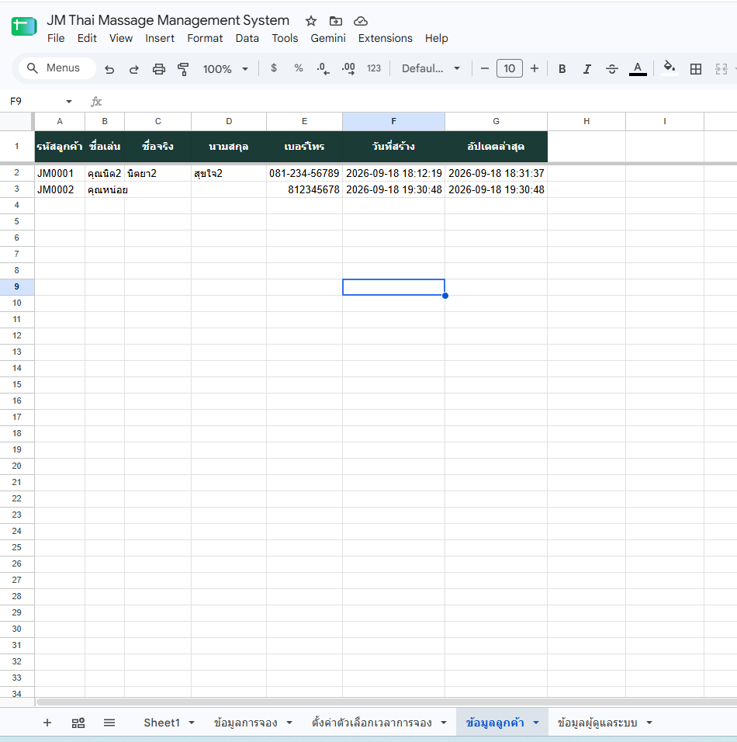

ช่วยแก้ไขใน schema column ของ sheet ตามตัวแปล Sheet_Name_Customer ดังต่อไปนี้
- ปรับแก้ ชื่อ column “รหัสลูกค้า” เป็น “customer_id” (ใช้ในการ login ด้วย)
- เพิ่ม ชื่อ column “pwd” สำหรับเก็บ password login
- ปรับแก้ ชื่อ column “ชื่อเล่น” เป็น “nick_name”
- ปรับแก้ ชื่อ column “ชื่อจริง” เป็น “first_name”
- ปรับแก้ ชื่อ column “นามสกุล” เป็น “last_name”
- ปรับแก้ ชื่อ column “เบอร์โทร” เป็น “phone_number”
- ปรับแก้ ชื่อ column “วันที่สร้าง” เป็น “create_date”
- เพิ่ม column “created_by” (ใช้เก็บข้อมูล “ผู้สร้าง” โดยนำ ค่าใน username ที่ login มาบันทึก)
- ปรับแก้ ชื่อ column “อัปเดตล่าสุด” เป็น “update_date
- เพิ่ม column “updated_by” (ใช้เก็บข้อมูล “ผู้อัปเดต” โดยนำ ค่าใน username ที่ login มาบันทึก)
- เพิ่ม column “is_active” ใช้เก็บข้อมูลดังต่อไปนี้
  - . ถ้ามีค่าเป็น true คือ “เปิดใช้งาน”
  - . ถ้ามีค่าเป็น false คือ “ปิดการใช้งาน”
- เพิ่ม column “person_flag” ใช้เก็บข้อมูลดังต่อไปนี้ (เนื่องจาก เป็นหน้าจอข้อมูลลูกค้า ดังนั้น มี person_flag เท่ากับ 1 เท่านั้น)
  - ถ้ามีค่าเป็น 9 คือ “ผู้ดูแลระบบสูงสุด”
  - ถ้ามีค่าเป็น 8 คือ “ผู้ดูแลระบบ”
  - ถ้ามีค่าเป็น 2 คือ “พนักงาน”
  - ถ้ามีค่าเป็น 1 คือ “ลูกค้า”

- เพิ่ม column “deleted_flag” ใช้เก็บข้อมูลดังต่อไปนี้ (soft delete)
  - ถ้ามีค่า “N” คือ “ใช้งานได้”
  - ถ้ามีค่า “Y” คือ “ถูกลบ”
หลังจาก update ข้อมูลตาม sheet ข้างต้นแล้ว อยากให้ช่วยทำดังต่อไปนี้
- ในหน้าจอแสดงผลยังคงเป็นภาษาไทยเหมือนเดิม แต่เมื่อมีการ เพิ่มข้อมูล, แก้ไขข้อมูล และ ลบข้อมูล อยากให้ช่วยบันทึกค่าให้สอดคล้องกับข้อมูลในหัวข้อข้างต้น
- ในส่วนของ customer_id รหัสลูกค้านั้น จะ ขึ้นต้นด้วย “JM” ตามด้วยตัวเลขสี่หลัก เช่น 0001 ดังนั้น เมื่อมีการเพิ่มลูกค้าใหม่ จะเป็น 0002, 0003 ไปเรื่อยๆ ตัวอย่างผลลัพท์ “JM0003” เป็นต้น (ถึงแม้ว่า ลูกค้าจะถูกลบข้อมูล (soft delete) แต่รหัสจะต้อง running number ไปเรื่อยๆ ห้ามซ้ำค่าเดิม)
- ปรับแก้ไข ให้ ไม่ต้องแสดง field “ประเภทผู้ใช้งาน” ในส่วนของ modal “เพิ่มข้อมูลลูกค้า” และ “แก้ไขข้อมูลลูกค้า” (แต่ตอนเพิ่มข้อมูล หรือ อัพเดทข้อมูล ให้นำค่า person_flag = 1 ไปบันทึกค่าด้วย)
- สร้างเงื่อนไขในการ login เข้าใช้งานระบบจากหน้าจอข้อมูลลูกค้า
  - ช่วยเพิ่ม ชื่อ column “pwd” (สำหรับเก็บ password login) และสร้าง field ในการทำ CRUD ให้สอดคล้องกับ column ที่เพิ่มใหม่
  - ช่วยปรับแก้ไข logic ในการ log in เข้าใช้งานด้วย โดยข้อมูลลูกค้า สามารถนำเอา customer_id และ pwd ใช้เป็น username และ password ได้ โดย
    - ถ้าลูกค้า login จะมีusername จะขึ้นต้นด้วย "JM" และตามด้วยรหัส 4 หลัก เช่น JM0001
    - password โดยครั้งแรก จะใช้เป็น เบอร์โทร phone_number ของลูกค้า
  - ช่วยปรับแก้ในส่วนของ field เบอร์โทรศัพท์ ในหน้าจอ “ข้อมูลลูกค้า” ให้กรอกได้เฉพาะตัวเลข เช่น 0861111111 และต้องมีความยาว 10 ตัวอักษร เท่านั้น

เมื่อแก้ไขเสร็จแล้ว ให้ update ไฟล์ code.gs และ index.html ด้วย

